Арт-терапевтическая мастерская.
Упражнение для детского творчества с применением гуаши в технике «отпечаток».
Особое удовольствие от творчества приносит процесс рисования гуашью. Эта краска отличается от акварели своей текстурой, густотой, более плотным покрытием и насыщенностью, в силу чего процесс рисования дает массу различных положительных впечатлений от манипулирования краской. Особенно это актуально для малышей, для которых гуашь может оказаться первым удачным знакомством с рисованием. Попробуем технику «Отпечаток», актуальную для любого возраста.
Что следует учитывать, приступая к работе гуашью:
  - Гуашь имеет плотную кроющую текстуру, поэтому не стоит часто разбавлять краску водой, лучше наносить ее густо, мазком.
  - Необходимые цвета лучше смешивать отдельно, на палитре, и затем наносить на лист. В качестве палитры также подойдет любая картонка либо плотная бумага, которую после можно выбросить.
  - Для гуаши лучше всего подойдут жесткие кисти из синтетического волоса либо щетины.
  - Одна из особенностей и преимуществ гуаши, ее плотность, позволяет неоднократно перекрывать рисунок, нанося краску поверх неудавшихся фрагментов.
Приступим к созданию простых отпечатков.
  - На одну сторону листа свободно наносим мазки краски (другую сторону оставляем нетронутой). Для начала количество цветов лучше ограничить до 2-3. Пятна могут быть расположены непроизвольно, в любом порядке. Цвета лучше наносить друг на друга мазками, но не смешивать их между собой.
  - Далее складываем лист бумаги пополам так, чтобы две половинки «слепились» между собой.
  - Начиная с уголков, раскрываем лист. Получилось красочное зеркальное изображение, напоминающее бабочку.
  - С помощью тонкой кисточки завершим рисунок. Добавим туловище, голову, усики, узор на крылышках. Получилась симметричная бабочка.
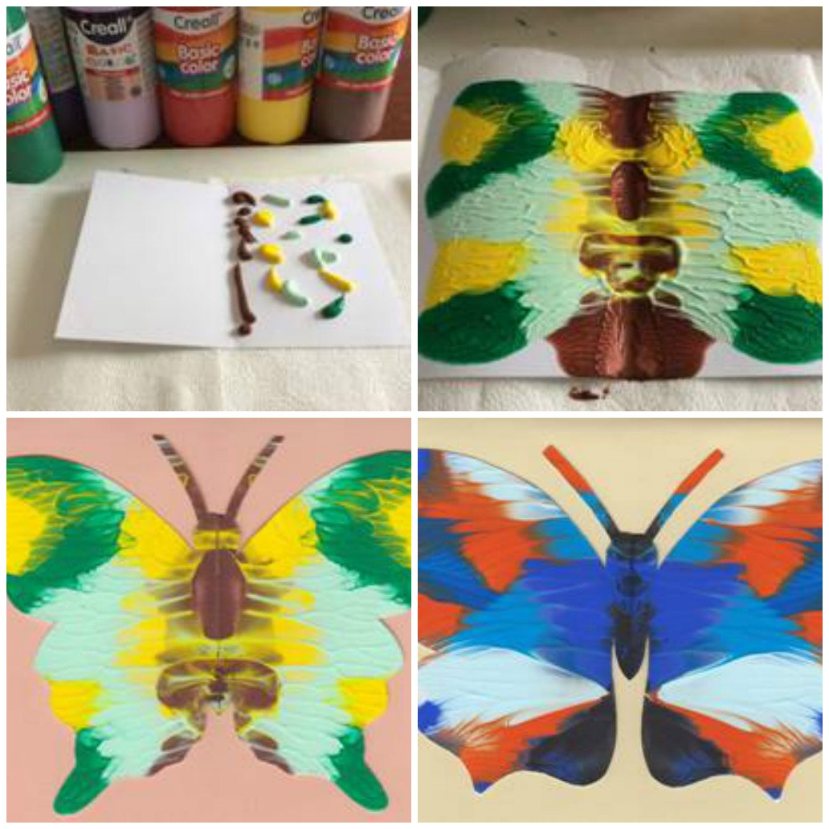
После первого знакомства с техникой можно экспериментировать с текстурой краски (делать ее гуще и более жидкой), расположением пятен (наносить их рядом или отдельно друг от друга), складывать лист под разными углами. От всего этого зависит случайный характер разводов краски и конечный рисунок.
После бабочек можно перейти к более сложному, требующему самостоятельной фантазии, варианту задания. Для этого не нужно складывать работу пополам, изначальный отпечаток делается на отдельный лист бумаги. В итоге получается два зеркальных красочных отпечатка, один из них следует сразу отложить. Вместе с ребенком внимательно, с разных сторон, рассмотрите пятно, покрутите его, возможно, оно смутно что-то напоминает. Делайте как можно больше догадок и предположений, чтобы вдохновить фантазию ребенка. Каких частей в изображаемом не хватает, чтобы картина стала полной и понятной всем, дорисуйте ее. Затем сравните готовый рисунок, завершенное пятно, с незавершенным, изначальным отпечатком. Обсудите впечатления от рисования, вместе проговорите последовательность работы. После этого оставшееся пятно также можно дорисовать.
Удачи в дальнейших творческих экспериментах!

